Thực hành Phân tích thiết kế hướng đối tượng
Bài 2:
XÂY DỰNG HỆ THỐNG THƯ VIỆN TRỰC TUYẾN
- Use case đọc trực tuyến
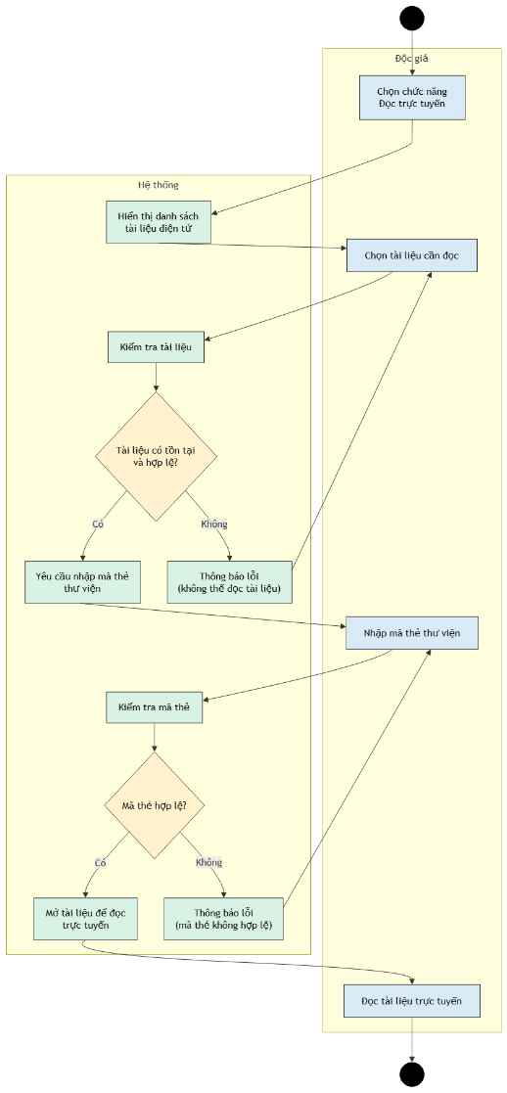
Activity Diagram use case đọc trực tuyến:
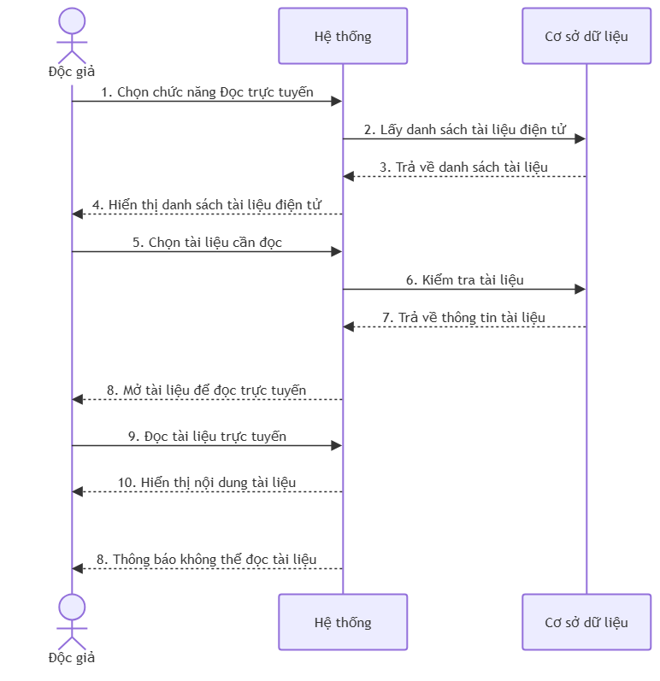
Sequence Diagram use case Đọc trực tuyến
2.Use case tải tài liệu
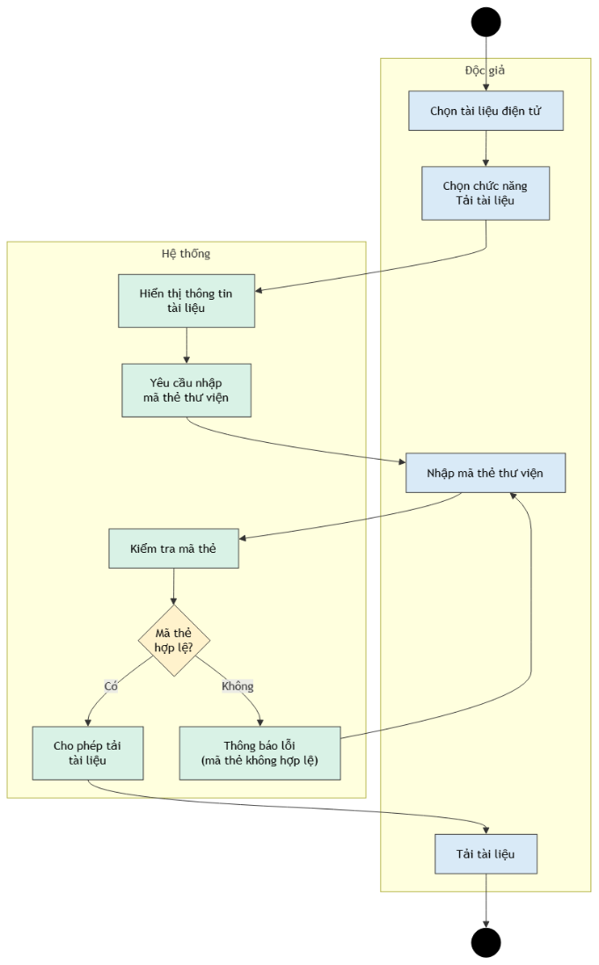
Activity Diagram của use case tải tài liệu
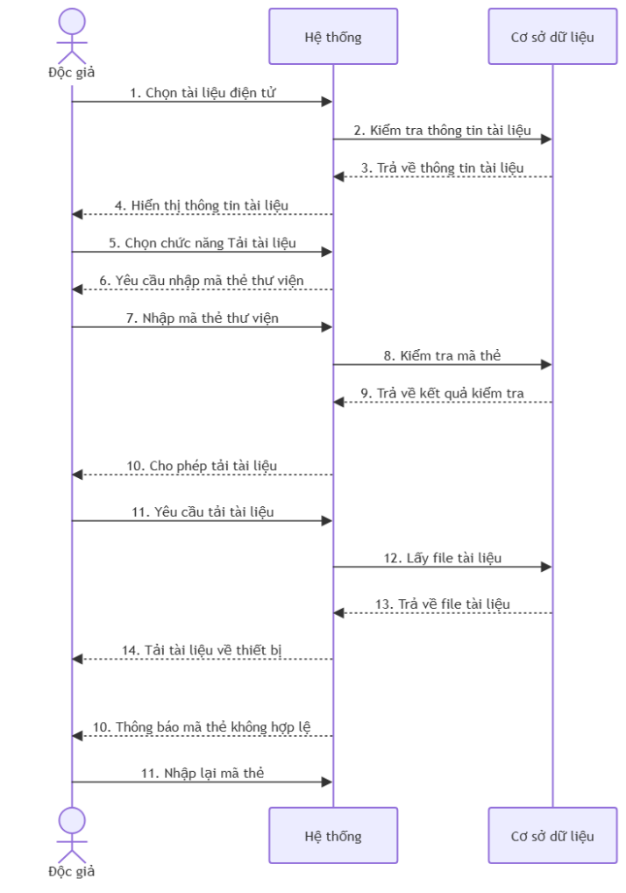
Sequence Diagram use case tải tài liệu
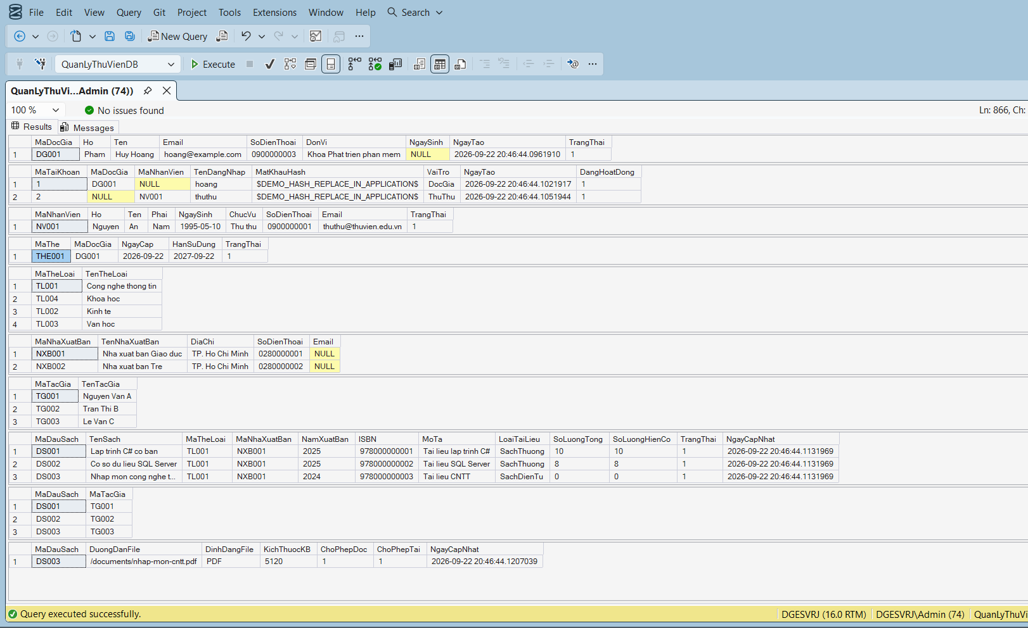
3.SQL script:
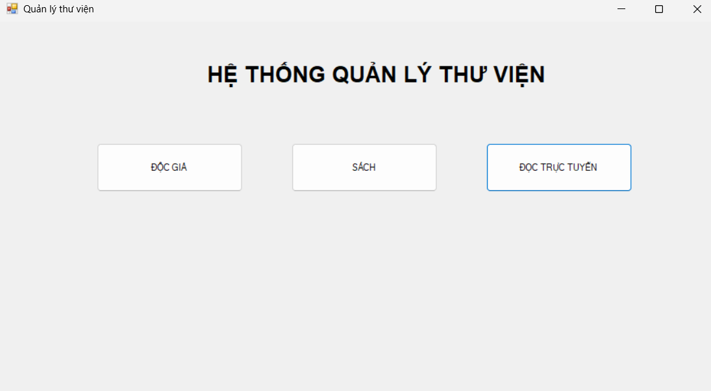
4.Design 3 form Sách, Độc giả, Đọc trực tuyến

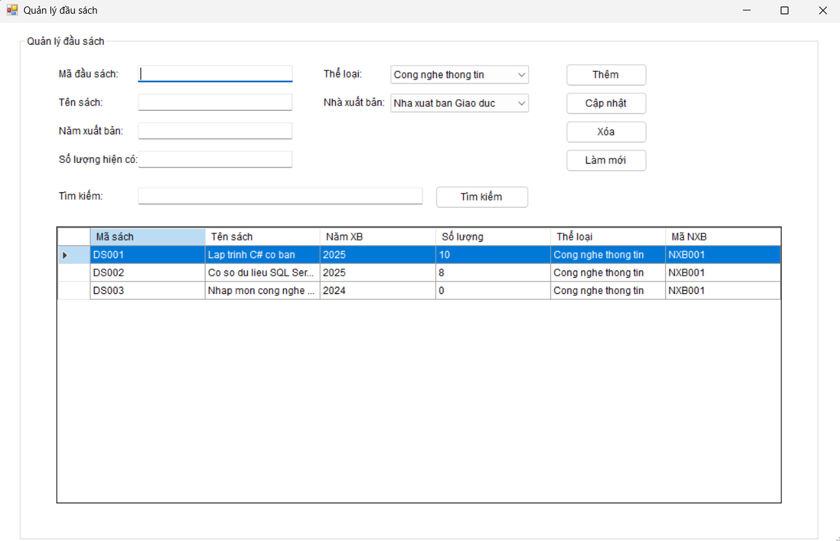
4.1 Form Sách

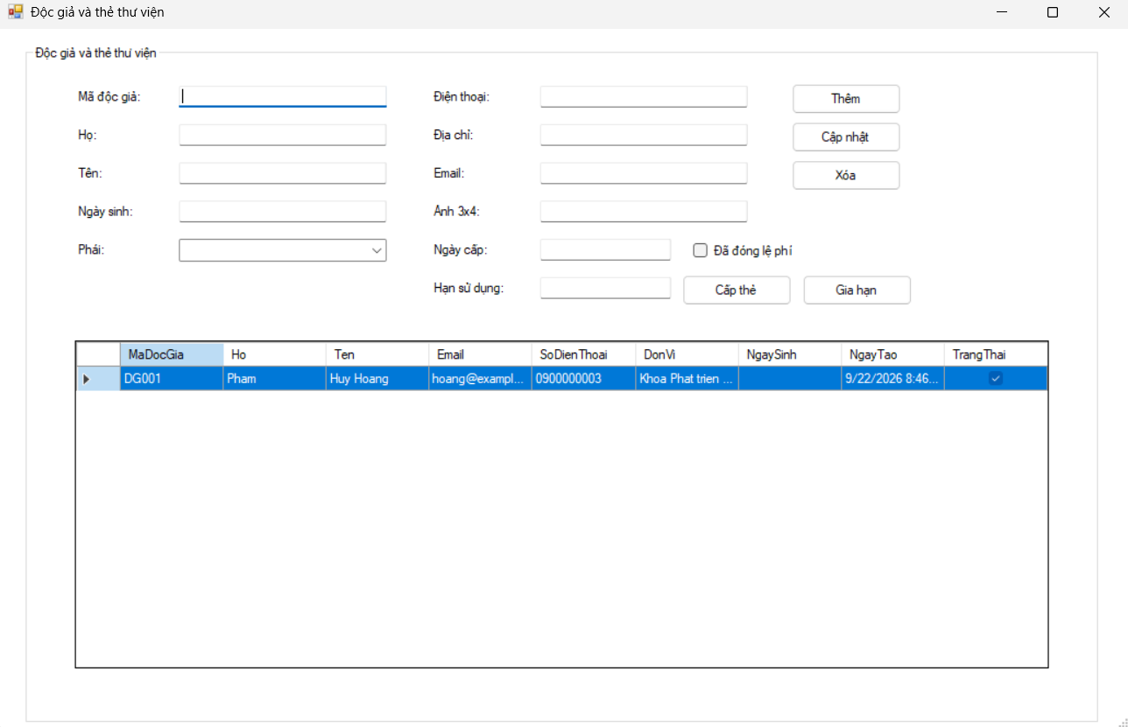
4.2 Form Độc giả

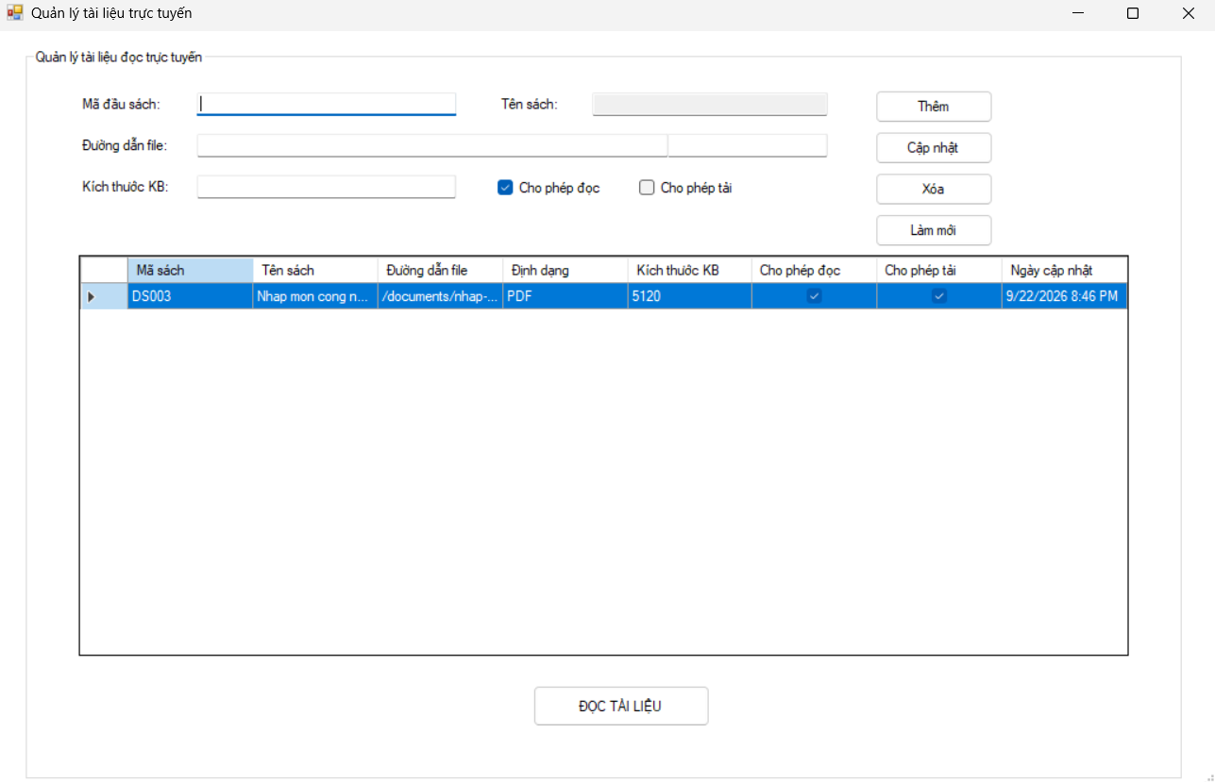
4.3 Form đọc trực tuyến

5.Bảng test case
STT | Tên Use Case | Bước kiểm thử | Kết quả mong đợi | Kết quả
1 | Sách | Hiển thị danh sách sách | Hiển thị dữ liệu từ SQL Server | Đúng như mong đợi
2 | Độc giả | Hiển thị danh sách độc giả | Hiển thị dữ liệu từ SQL Server | Đúng như mong đợi
3 | Đọc trực tuyến | Hiển thị danh sách tài liệu | Hiển thị dữ liệu từ SQL Server | Đúng như mong đợi

